Pôle Hébergement Logement
Août 2022 Numéro 4 | Actualités du Pôle HL
EDITO  Les équipes du Pôle Logement Hébergement ont à cœur de développer les habiletés des ménages qu’elles accompagnent. Dans ce but, les salariés sont formés sur différents sujets, comme par exemple celui du rétablissement, notion qui traverse plusieurs services comme le CHRS, la maison-relais et les logements inclusifs.  Les équipes travaillent également sur la réassurance personnes, notamment au travers des actions collectives, du montage de nouveaux projets tels que l’appartement pédagogique « le Trèfle » ou l’intervention de bénévoles à la maison-relais.  Et parfois, il y a aussi juste des moments de joie et de partage, avec l’organisation de notre kermesse annuelle en juin 2022. Tout ce qui favorise le lien et l’inclusion !  Nathalie Gueuti  _____________________________________  A LA GESTION LOCATIVE  Depuis début 2022, le service de la gestion locative s’organise pour mettre en œuvre les nouvelles règles énergétiques sur le patrimoine immobilier géré par l’ARS95 depuis 2009 : à compter de 2025, tous les biens classés G au Diagnostic de Performance Energétique (les « passoires thermiques») seront considérés comme des logements indécents et ne pourront plus être proposés sur le marché de la location.  En effet, selon les statistiques ministérielles au 1er janvier 2018, 14,7 % des appartements en France métropolitaine étaient classés F ou G.  Actuellement, un mauvais DPE n’empêche pas de louer un bien. Avec la loi Energie Climat de 2021, la décence d’un logement dépendra de sa performance énergétique. Il nous faut donc vérifier que tous les logements que nous gérons sont compatibles.  Les propriétaires seront donc contraints de réaliser des travaux de rénovation avant 2028 voire 2033 dans les copropriétés en difficulté.  En cas de refus, nous devrons rendre les logements non conformes.  Cela aura nécessairement des conséquences sur la taille du parc de logements de l’ARS95, certains petits propriétaires ne pouvant pas assumer les travaux. C’est aussi dans cette optique que se forme l’équipe du chantier d’insertion ARS’RENOV en interne pour être capable d’effectuer certains travaux simples et répondre aux besoins. |  |  | 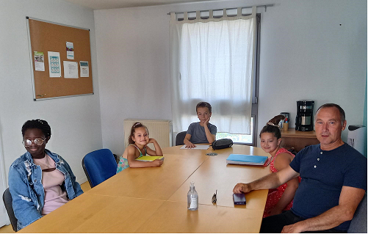  LE BENEVOLAT A LA MAISON-RELAIS  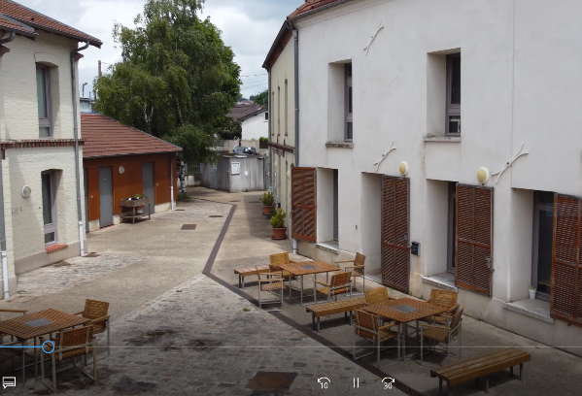
A la maison relais, tous les mercredis, Olivier vient animer une après-midi pour petits et grands. Tout le monde s’installe dans la joie et la bonne humeur. Des enfants et adolescents attendent avec impatience leur cours de soutien scolaire. Cela peut paraitre étonnant mais c’est ainsi.
Olivier, nouveau venu à l’ARS95 en mécénat de compétence pour deux ans, anime ces ateliers. Un premier temps où l’on fait les devoirs et un deuxième temps où l’on joue à des jeux éducatifs ou sportifs. Les équipements de la maison relais permettent un large choix de loisirs. Baby-foot, jeux de société, ping-pong, badminton sont en libre accès.
L’ambiance est bonne, on y rit beaucoup tout en faisant les devoirs. Et il n’y a pas que pour les enfants, un soutien en français s’y fait pour les adultes et c’est tout aussi plaisant.
On est content de se retrouver, on apprend de toutes parts, on s’entraide, on se raconte nos petits soucis comme nos petits plaisirs. On partage notre quotidien, on fait une pause conviviale, en toute simplicité…c’est comme ça, la vie à la maison relais !
Vivement septembre pour la reprise des cours….
Olivier et Olivia

Les dernières nouvelles |  | Le Pôle logement hébergement a eu la joie d’apprendre la validation des formations d’éducateurs spécialisés de la stagiaire du CHRS de La Prairie, Capucine Michel et de l’apprentie CESF du Tréfle, Franscsca Firpion. De même, les deux apprenties des CHRS ont validé leur première année.  Les équipe du pôle logement hébergement vont encore augmenter en competence avec la formation en VAE de Sylvie Staut et l’entrée en formation CAFERUIS d’Olivia Girardi en septembre 2022.  De nouveaux stagiairex viendront rejoindre l’équipe de l’IML dès octobre.
 |  |  |  | Page 1

Juillet 2022 | Actualités du Pôle |  |  |  |  |  | Numéro 4
11/06/22 : une kermesse sous le soleil ! Les travailleurs sociaux et les familles témoignent :  « Cette journée m’a fait beaucoup de bien comme à mes enfants. J’ai pu faire de nouvelles rencontres et m’amuser avec les enfants. Ils ont pu en profiter en sortant un peu de l’appartement et en jouant à autre chose qu’aux jeux vidéo ». « On a passé un très bon moment en famille à jouer et rigoler, et même avec les travailleurs sociaux, c’était super ! »  Les équipes ont pu aussi profiter d’un très bon moment auprès des familles autour d’un moment de partage et de convivialité.  En tout, environ 90 personnes bénéficiaires ont pu profiter des stands de jeu, des animations sportives ou du spectacle d’une troupe de cirque. 60 salariés étaient là pour tenir les stands et encadrer les activités. Un grand merci pour leur investissement ! |  | Le TREFLE  L’équipe travaille depuis plusieurs semaines sur l’aménagement de l’appartement pédagogique «Le Trèfle», afin que celui soit ouvert aux publics à compter du mois juillet 2022.  Différents ateliers sur les thématiques suivantes sont développés pour s’adapter à ce nouvel espace ouvert aux publics : les économies d’eau et d’énergie « L’ecoleau » « Ca Watt et Toit », l’hygiène dans le logement « Mon propre Appart », les accidents domestiques « Holà ! Bosse ».  Nous serions ravies de vous faire découvrir ce nouvel espace, N’hésitez pas à venir nous y rendre visite !!!  Le Trèfle au 9, rue Albert Thomas à Pontoise  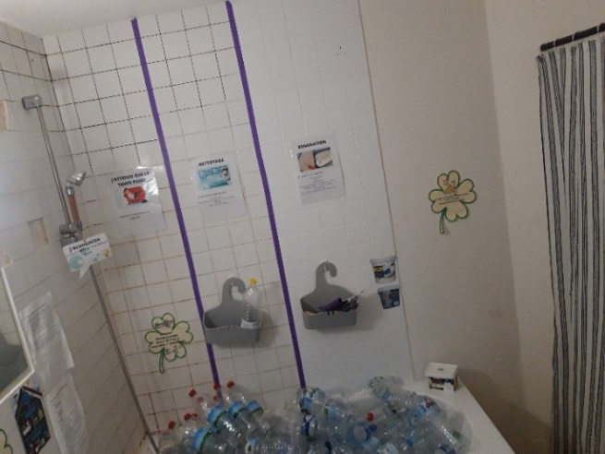 |  |  |  | 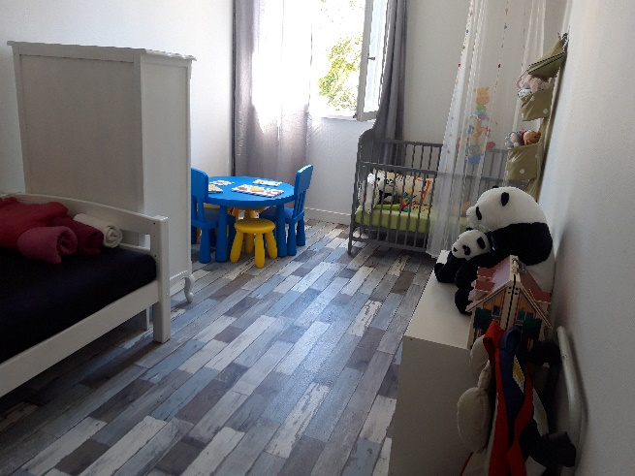  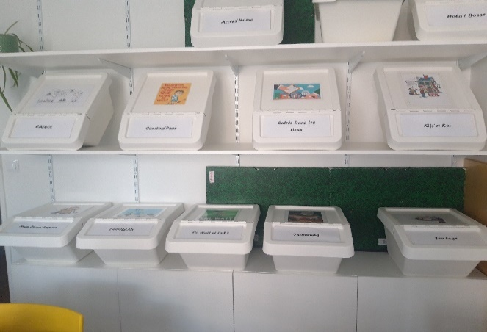
Journée sur la santé mentale  Sensible à la question de la santé mentale dans les pratiques développées, avec l’objectif constant de proposer une prise en charge adaptée, l’équipe du CHRS « Les Ecureuils » (qui regroupent désormais les équipes du CHRS « La Garenne » et du CHRS « La Prairie ») a participé au mois de décembre 2021 à une journée « Santé Mentale et Précarité organisée par la Fédération des Acteurs de la Solidarité (FAS) d’Ile de France.  Cette journée a permis de rencontrer un certain nombre d’acteurs (travailleurs sociaux, psychiatres, infirmiers, élus, …), d’échanger sur les pratiques et de croiser les regards sur les différents types d’accompagnement en lien avec les enjeux de chacun.  Puis, au mois de mars 2022, l’équipe du CHRS, la coordinatrice, la directrice de pôle et des salariés d’autres services de l’association (Maison Relais, Les Lys) ont participé à une formation « Initiation à la Philosophie du Rétablissement" durant trois jours.  Cette formation, organisée sur le site de Cormeilles-en-Parisis, a été proposée par le Crehpsy (Centre de Ressources sur le Handicap Psychique) des Hauts de France et animée par une psychiatre, une neuropsychologue et une infirmière, membre de l’équipe du centre de jour CRISALID situé à Fitz-James dans l’Oise.  Le but de cette formation était de permettre d’intégrer la philosophie du rétablissement dans les pratiques vis-à-vis du public concerné.  Cela a permis une première approche de la notion de remédiation cognitive. Mais la mise en œuvre des méthodes d’évaluation et de remédiation comme outils de soins demande une prise en charge spécifique dont le CHRS ne dispose pas encore.  Cela a permis, du coup, d’identifier les partenaires ressources sur l’agglomération de Cergy, adoptant cette approche. Ainsi, le lien avec « la maison hospitalière» de Cergy va pouvoir se développer, fort de cette nouvelle dynamique. |  |  |  | PARTENARIAT AVEC RESO  Depuis la fin de l’année 2021, l’ARS95 a signé une convention avec l’association RESO dont l’objectif est de collecter et distribuer les invendus alimentaires, comme la loi oblige désormais les distributeurs.  L’ARS95 leur a mis à disposition une camionnette et un salarié en transition d’ARS’RENOV, pour assurer la collecte et la distribution sur le Val d’Oise.  Concrètement toutes les semaines, RESO livre des colis alimentaires aux résidents du CHRS ainsi qu’aux ménages suivis sur les différents services de l’ARS95 dont les revenus sont inférieurs ou égaux aux minima sociaux. Environ une cinquante familles bénéficient ainsi de cet appui chaque semaine. C’est aussi un moyen pour tous les travailleurs sociaux de l’association de fournir une aide concrète à des personnes qui se trouvent en difficulté à un moment donné, du fait d’un événement imprévu. Le véhicule de l’ARS95 est aussi mis à disposition pour leur maraude une soirée par semaine pour distribuer des repas dans les hôtels sociaux.  Ponctuellement, ils sont destinataires d’invendus de jardinerie dont ils nous ont fait profiter. En avril dernier, nous avons pu ainsi planter 12 arbres fruitiers au CHRS et à la maison relais les coquelicots. Dernièrement, tout un lot de semences de pommes de terre a été donné et replanté sur le terrain du CHRS.  L’association RESO est aussi présente sur tous nos événements avec ses bénévoles qui proposent une buvette et même des jeux pour les enfants à l’occasion de la kermesse.

